Министерство науки и высшего образования Российской Федерации

Федеральное государственное бюджетное образовательное

учреждение высшего образования

«Владимирский государственный университет имени Александра Григорьевича и Николая Григорьевича Столетовых»

(ВлГУ)

Кафедра ФиПМ

**ЛАБОРАТОРНАЯ РАБОТА № 2**

по дисциплине «Информационные технологии в профессиональной деятельности»

По теме :«Расчетные линия тренда»

Выполнил:

Студент группы ИТу-120

Оломуцкий М.А.

Принял:

Доцент Кафедры ФИПМ

Хмельницкая Е.В.

Владимир 2020

**Цель работы**

Закрепить знания работы с MS Excel. Изучить функции ТЕНДЕНЦИЯ и ПРЕДСКАЗ на примере выбранной валюты.

**Теоретические сведения**

Microsoft Excel — программа для работы с электронными таблицами, созданная корпорацией Microsoft для Microsoft Windows, Windows NT и Mac OS, а также Android, iOS и Windows Phone.

Функция ТЕНДЕНЦИЯ в Excel используется при расчетах последующих значений для рассматриваемого события и возвращает данные в соответствии с линейным трендом. Функция выполняет аппроксимацию (упрощение) прямой линией диапазона известных значений независимой и зависимой переменных с использованием метода наименьших квадратов и прогнозирует будущие значения зависимой переменной Y для указанных последующих значений независимой переменной X. Рассматриваемая функция не используется для получения статистической характеристики модели тренда и математического описания.

Линейным трендом называется распределение величин в изучаемой последовательности, которое может быть описано функцией типа y=ax+b. Поскольку функция ТЕНДЕНЦИЯ выполняет аппроксимацию прямой линией, точность результатов ее работы зависит от степени разброса значений в рассматриваемом диапазоне.

Интерпретация данных, формирование на их основе прогноза - неотъемлемая часть работы экономиста. В целях прогнозирования может использоваться одна из статистических функций Excel – ПРЕДСКАЗ. Она вычисляет будущий показатель по заданным значениям. Программа использует линейную регрессию. Функцию ПРЕДСКАЗ применяют для прогнозирования тенденция потребления товара, потребности предприятия в дополнительных единицах оборудования, будущих продаж и др.

**Ход работы**

В ходе работы в качестве изучаемой валюты была взята Японская йена. В качестве данных о курсе валюты были взяты данные с сайта Центрального банка России.

В разделе «Документы и данные», был выполнен переход в подраздел «Базы данных». После этого переход на вкладку «База данных по курсам валют», и уже после нее на вкладку «Динамика курса заданной валюты».

В строке выбора интересующей валюты была выбрана Японская йена, а в стоке периода даты с 01.12.2020 по 15.12.2020.

После нажатия кнопки «Получить данные» появляется таблица с запрашиваемыми данными, представленная на рисунке 1.

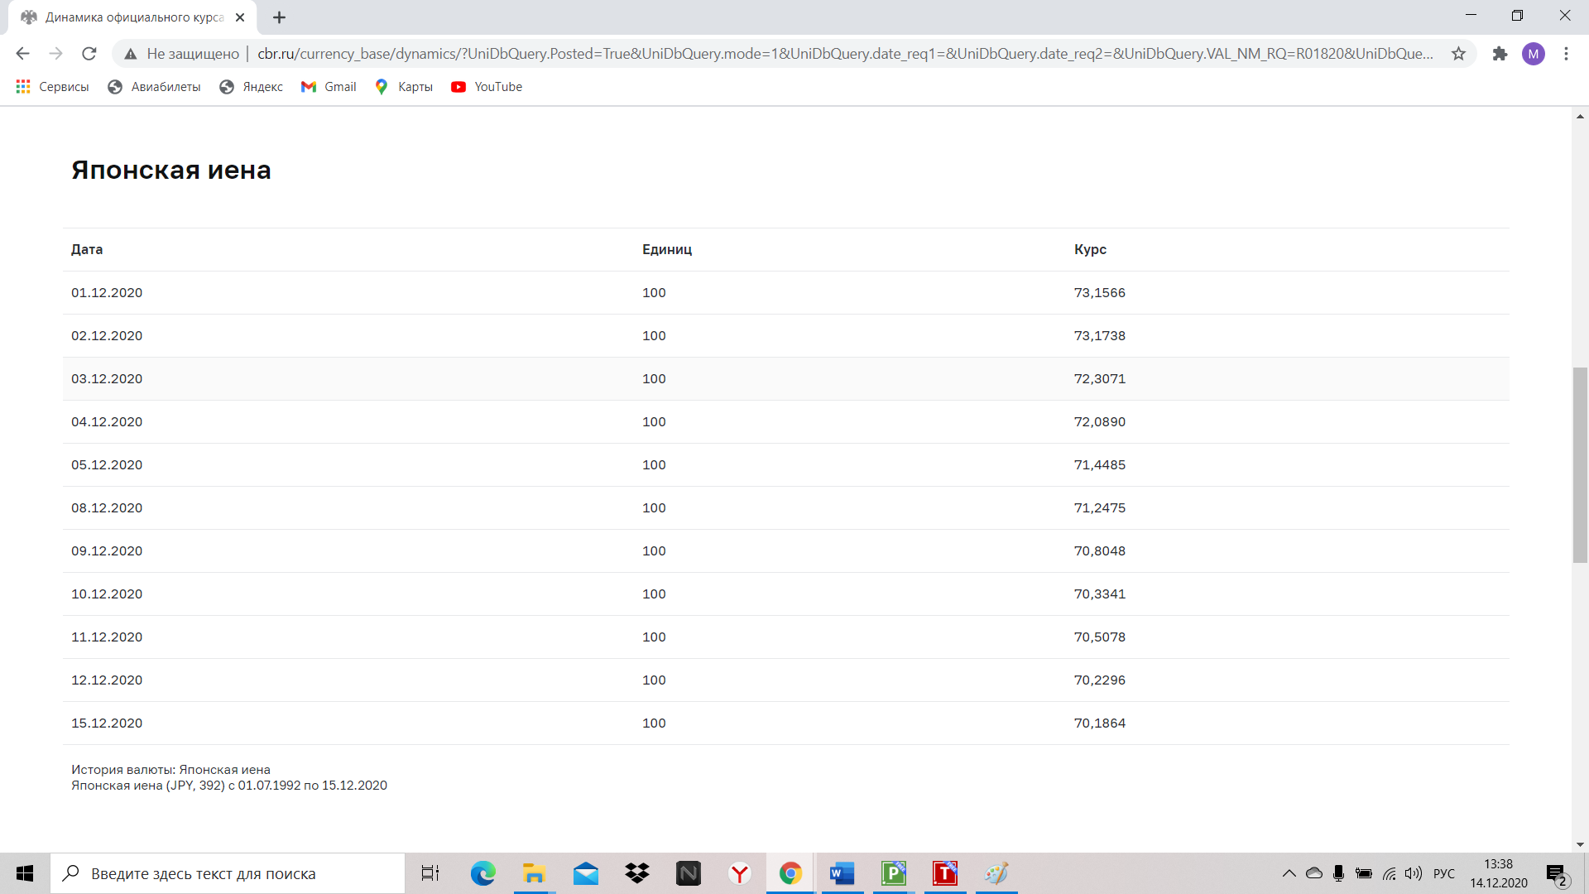

Рисунок 1 – Полученные данные о курсе валюты

После того как данные были получены необходимо экспортировать полученные данные в Excel, представленные на рисунке 2.

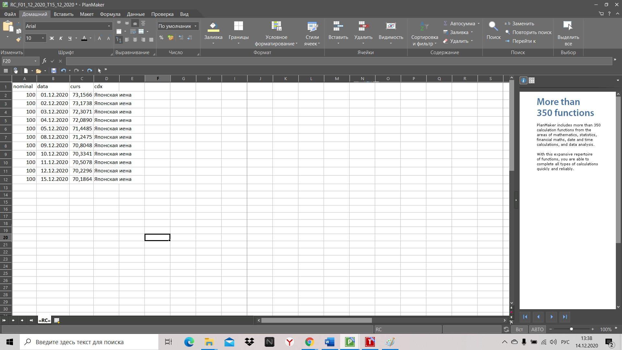

Рисунок 2 – Экспортированные данные

С помощью широкого набора функций в MS Excel можно сделать прогноз на дальнейший курс валюты. Это моно сделать с помощью функции ТЕНЕНЦИЯ и ПРЕДСКАЗ.

Для того чтобы использовать ТЕНДЕНЦИЯ необходимо выделить периоды периоды в которые будет исследоваться курс валюты и подставить в формулу необходимые значения и диапазоны. Получившаяся формула выглядит следующим образом: =ТЕНДЕНЦИЯ(C2:C17;A2:A17;A18;1).

Также эту функцию необходимо применить ко всем периодам, на которые планируется сделать прогноз. Полученный результат представлен на рисунке 3.

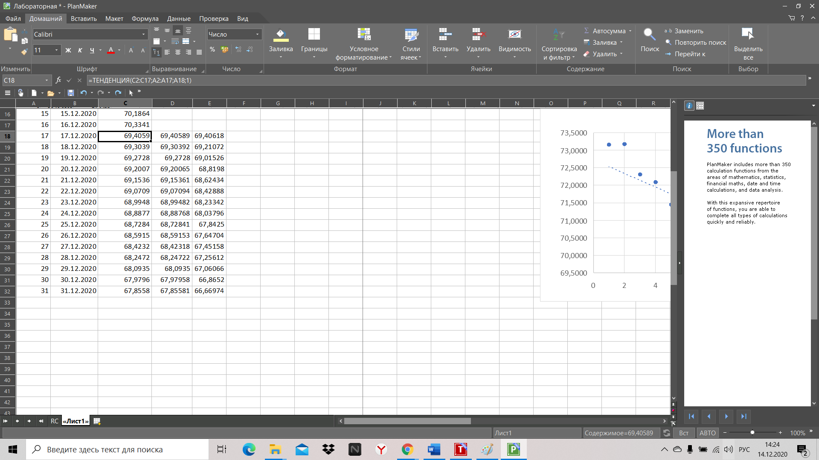

Рисунок 3 – Результат полученный в ходе применения функции

ТЕНДЕНЦИЯ

Кроме функции ТЕНДЕНЦИЯ прогноз можно выполнить с помощью функции ПРЕДСКАЗ. Также как и в функции ТЕНДЕНЦИЯ необходимо выделить необходимые ячейки и диапазоны. Полученная функция выглядит следующим образом: =ПРЕДСКАЗ(A18;C2:C17;A2:A17). Для получения полного результата формулу также необходимо применить ко всем периодам. Результат представлен на рисунке 4.

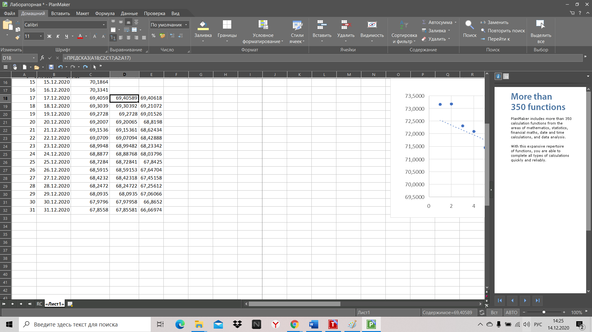

Рисунок 4 – Результат полученный в ходе применения функции ПРЕДСКАЗ

Для получения полной картины необходимо построить точечный график и показать на нем линию тенденции. Полученный график представлен на рисунке 5.

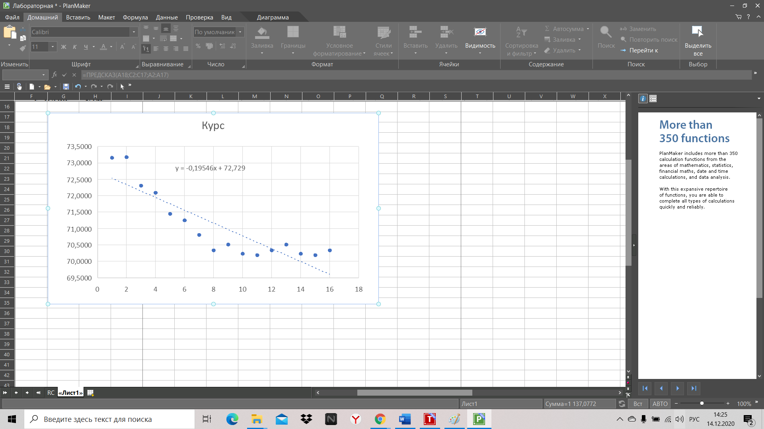

Рисунок 5 – График курса валюты

По полученному графику видно, что по сделанному прогнозу курс валюты идет на спад.

Также необходимо получить данные по более раннему сроку, для примера был взят декабрь 2010 и выполнен такой же сценарий. Результат показал на рисунке 7.

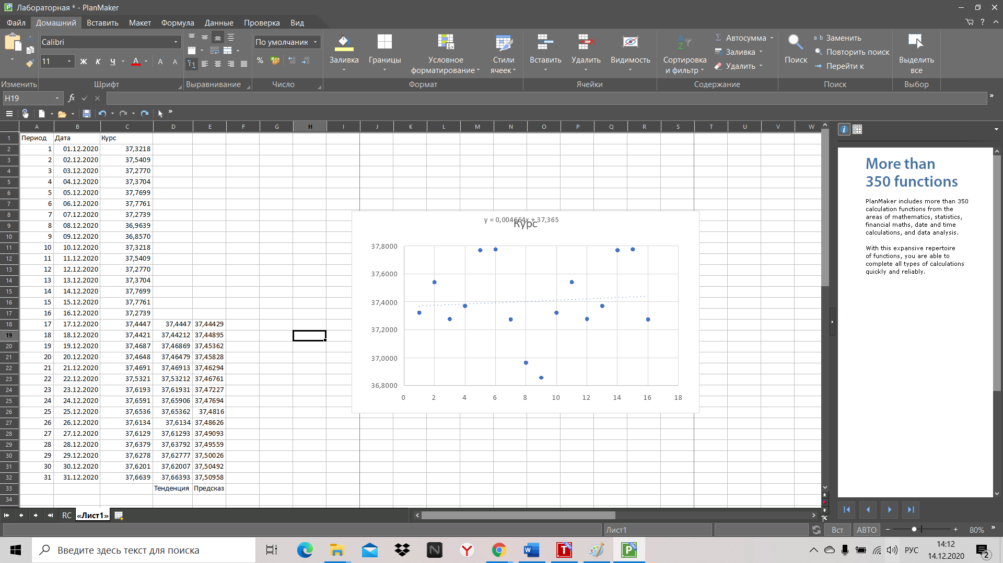

Рисунок 7 – Исследование курса в ранний период

Благодаря проведенному исследованию видно, что курс данной валюты в 2010 году повышался, а также был намного ниже нынешнего.

**Вывод**

В ходе выполнения лабораторной работы были закреплены знания работы в Excel и изучены функции ТЕНДЕНЦИЯ и ПРЕДСКАЗ.С помощью этой функции был смоделирован график изменения курса валюты «Японская йена» дня нынешнего времени и для декабря 2010 года. Если посмотреть на тенденцию изменения валюты, то в нынешнее время наблюдается локальное падение, в то время как в 2010 году наблюдался локальный рост. Однако если посмотреть на общую тенденцию, то видно что курс валюты повысился почти в 2 раза. Если сравнить полученное значение с данными «Центробанка», то можно увидеть что спрогнозируемое значение валюты отличается:данные полученны с помощью иследования-70.12 , а данные на сайте - 71.21.